Міністерство освіти і науки України
Національний технічний університет України «Київський політехнічний
інститут імені Ігоря Сікорського"
Факультет інформатики та обчислювальної техніки

Кафедра інформатики та програмної інженерії

Звіт

з лабораторної роботи № 1 з дисципліни
«Алгоритми та структури даних-1.
Основи алгоритмізації»

«Дослідження лінійних алгоритмів»

Варіант 9

Виконав студент ІП-15, Дзюбенко Даниїл Дмитрович
(шифр, прізвище, ім'я, по батькові)

Перевірив ____________________________________
( прізвище, ім'я, по батькові)

Київ 2021
Лабораторна робота 1
Дослідження лінійних алгоритмів

Мета – дослідити лінійні програмні специфікації для подання перетворювальних операторів та операторів суперпозиції, набути практичних навичок їх використання під час складання лінійних програмних специфікацій.

Варіант 9

Задача. Задано сторони прямокутника. Знайти його периметр (Р) і довжину діагоналі (С).
Розв’язання.
Нам задані сторони А та Б. За даними задачі мі повинні знайти периметр за формулою: (А + Б)*2, після цього мі повинні знайти довжину діагоналі прямокутника за формулою: √(А² + Б²).
Програмні специфікації запишемо у псевдокоді та графічній формі у вигляді блок-схеми.
Крок 1. Визначимо основні дії.
Крок 2. Деталізуємо знаходження периметра (Р).
Крок 3. Деталізуємо знаходження діагоналі (С).

Псевдокод

Крок 1
Початок
Обчислення периметра (Р)
Обчислення діагоналі (С)
Кінець
Крок 2
Початок
Р := 2*(А + Б)
Обчислення діагоналі (С)
Кінець
Крок 3
Початок
Р := 2*(А + Б)
С := √(А² + Б²)
Кінець

Блок-схема

Крок 1
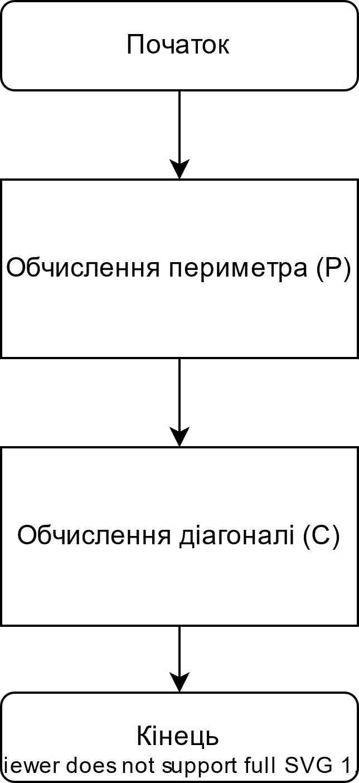

Крок 2
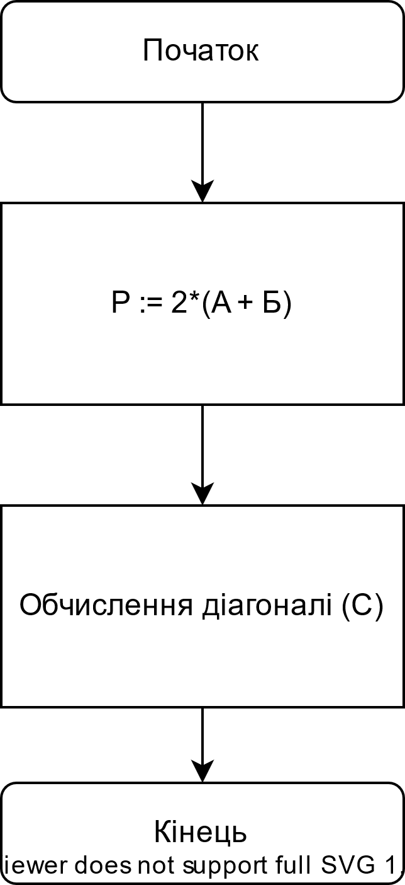
Крок 3
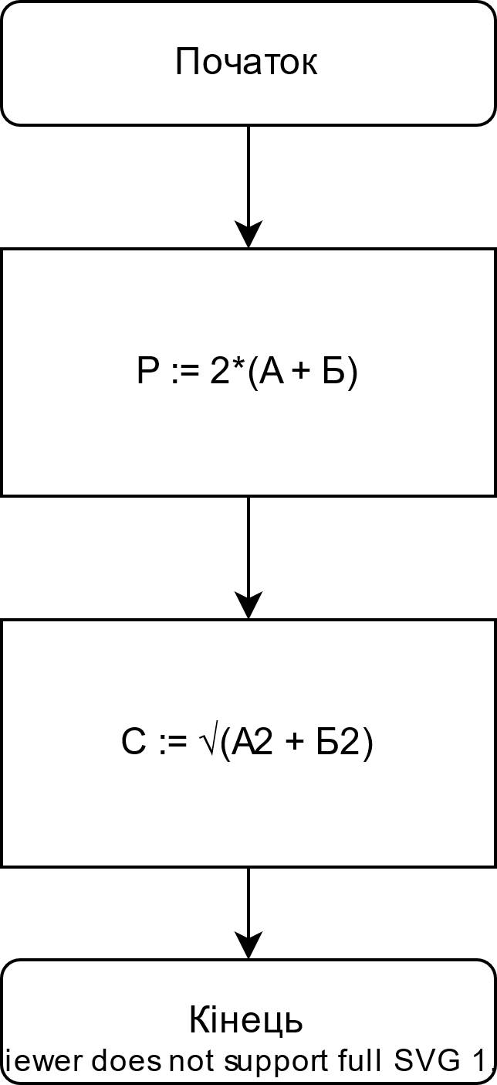

Випробування алгоритму
Початок
А = 3, Б = 4
Р = 2*(А + Б) = 2*7 = 14
С = √(А² + Б²) = 5
Кінець

Висновки
Протягом першої лабораторної роботи я дослідив лінійні програмні специфікації для подання перетворювальних операторів та операторів суперпозиції, також набув практичних навичок їх використання під час складання лінійних програмних специфікацій.

